**Trường: THCS Võ Thị Sáu**  Họ và tên giáo viên:

**Tổ: Văn – Sử - Địa – CD – MT**

**NS: 3/2/2024 Võ Thị Oanh**

**CHƯƠNG 4. BIỂN VÀ ĐẢO VIỆT NAM**

**TIẾT 38-41: BÀI 11. PHẠM VI BIỂN ĐÔNG, VÙNG BIỂN ĐẢO VÀ ĐẶC ĐIỂM TỰ NHIÊN VÙNG BIỂN ĐẢO VIỆT NAM**

Phần: Địa lí, Lớp: 8, Thời lượng: dạy 4 tiết

**I. MỤC TIÊU**

**1. Về kiến thức**

- Xác định được trên bản đồ phạm vi Biển Đông, các nước và vùng lãnh thổ có chung Biển Đông với Việt Nam.

- Xác định được trên bản đồ các mốc xác định đường cơ sở, đường phân chia vịnh Bắc Bộ giữa Việt Nam và Trung Quốc.

- Trình bày được khái niệm vùng nội thủy, lãnh hải, tiếp giáp lãnh hải, vùng đặc quyền kinh tế, thềm lục địa của Việt Nam (theo Luật Biển Việt Nam).

- Trình bày được đặc điểm tự nhiên vùng biển đảo VN.

**2. Về năng lực**

***a. Năng lực chung:***

- Năng lực tự học: khai thác được tài liệu phục vụ cho bài học.

- Năng lực giao tiếp và hợp tác: làm việc nhóm có hiệu quả.

- Năng lực giải quyết vấn đề và sáng tạo: biết sử dụng công cụ, phương tiện phục vụ bài học, biết phân tích và xử lí tình huống.

***b. Năng lực đặc thù:***

- Năng lực nhận thức khoa học địa lí:

+ Xác định được trên bản đồ phạm vi Biển Đông, các nước và vùng lãnh thổ có chung Biển Đông với Việt Nam.

+ Xác định được trên bản đồ các mốc xác định đường cơ sở, đường phân chia vịnh Bắc Bộ giữa Việt Nam và Trung Quốc.

+ Trình bày được khái niệm vùng nội thủy, lãnh hải, tiếp giáp lãnh hải, vùng đặc quyền kinh tế, thềm lục địa của Việt Nam (theo Luật Biển Việt Nam).

+ Trình bày được đặc điểm tự nhiên vùng biển đảo VN.

- Năng lực tìm hiểu địa lí:

+ Khai thác kênh hình và kênh chữ trong SGK từ tr145-153.

+ Quan sát bản đồ hình 11.1 SGK tr146 để xác định phạm vị và các nước, vùng lãnh thổ có chung Biển Đông với VN.

+ Quan sát sơ đồ hình 11.2 SGK tr147 để xác đinh phạm vi các vùng biển của VN.

+ Quan sát bản đồ hình 11.3 SGK tr148 và hình 11.4 SGK tr150 để xác định các mốc đường cơ sở và đường phân chia vịnh Bắc Bộ giữa VN và Trung Quốc.

+ Quan sát bản đồ hình 11.5 SGK tr153 để trình bày đặc điểm hải văn của vùng biển nước ta.

- Năng lực vận dụng tri thức địa lí giải quyết một số vấn đề thực tiễn: [tìm hiểu về vị trí địa lý, đặc điểm tự nhiên của một trong các khu vực biển và hải đảo sau: vịnh Bắc Bộ, vịnh Thái Lan, quần đảo Hoàng Sa, quần đảo Trường Sa.](https://tailieumoi.vn/bai-viet/87704/tim-hieu-ve-vi-tri-dia-ly-dac-diem-tu-nhien-cua-mot-trong-cac-khu-vuc-bien-va)

**3. Về phẩm chất:** ý thức học tập nghiêm túc, yêu nước, yêu biển – đảo Việt Nam, ý thức bảo vệ chủ quyền biển – đảo của VN.

**II. THIẾT BỊ DẠY HỌC VÀ HỌC LIỆU**

**1. Giáo viên (GV)**

- KHBD, SGK, sách giáo viên (SGV), Atlat ĐLVN.

- Hình 11.1. Bản đồ các nước có chung Biển Đông, hình 11.2. Sơ đồ mặt cắt khái quát các vùng biển Việt Nam, bảng 11.1. Tọa độ các điểm chuẩn đường cơ sở dùng để tính chiều rộng lãnh hải của lục địa VN, hình 11.3. Đường cơ sở dùng để tính chiều rộng lãnh hải của lục địa VN, hình 11.4. Đường phân định lãnh hải, vùng đặc quyền kinh tế và thềm lục địa giữa VN và Trung Quốc trong vịnh Bắc Bộ, bảng 11.2. Tạo độ 21 điểm đường phân định lãnh hải, vùng đặc quyền kinh tế và thềm lục địa giữa VN và Trung Quốc trong vịnh Bắc Bộ, hình 11.5. Lược đồ dòng biển theo mùa trong Biển Đông phóng to.

- Phiếu học tập, bảng phụ ghi câu hỏi thảo luận nhóm và bảng nhóm cho HS trả lời.

**2. Học sinh (HS):**SGK, vở ghi, Atlat ĐLVN.

**III. TIẾN TRÌNH DẠY HỌC**

**1. Hoạt động 1: Khởi động (10 phút)**

***a. Mục tiêu:***  Tạo tình huống giữa cái đã biết và chưa biết nhằm tạo hứng thú học tập cho HS.

***b. Tổ chức thực hiện:***

**Bước 1.** **Giao nhiệm vụ:**

* GV treo bảng phụ tổ chức trò chơi “Vượt chướng ngại vật” lên bảng:

**1**

**2**

**3**

**4**

* GV phổ biến luật chơi:

- “Chướng ngại vật” là tên hình ảnh ẩn sau 4 mảnh ghép được đánh số từ 1 đến 4 tương ứng với 4 câu hỏi.

- Các em dựa vào Atlat ĐLVN và kiến thức đã học để trả lời, các em có quyền lựa chọn thứ tự câu hỏi để trả lời, mỗi câu hỏi có 1 lượt trả lời.

- Em nào trả lời đúng sẽ nhận được 1 phần quà nhỏ (ví dụ 1 cây bút) và mảng ghép sẽ biến mất để hiện ra một góc của hình ảnh tương ứng, trả lời sai mảnh ghép sẽ bị khóa lại, trong quá trình trả lời, em nào trả lời đúng “Chướng ngại vật” thì sẽ nhận được phần quà lớn hơn (ví dụ 3 cây bút).

* Hệ thống câu hỏi:

**Câu 1:** Kể tên 5 loài động vật của nước ta.

**Câu 2:** Kể tên 5 loài thảm thực vật của nước ta.

**Câu 3:** Kể tên 5 vườn quốc gia của nước ta.

**Câu 4:** Kể tên 5 khu dự trữ sinh quyển của nước ta.

**Bước 2.** **HS thực hiện nhiệm vụ**:

* HS dựa vào Atlat ĐLVN và kiến thức đã học, suy nghĩa để trả lời câu hỏi.

* GV quan sát, đánh giá thái độ và khả năng thực hiện nhiệm vụ học tập của HS.

**Bước 3:** **Báo cáo kết quả và trao đổi, thảo luận**:

* Sau khi HS có sản phẩm, GV lần lượt gọi HS trình bày sản phẩm của mình:

**Câu 1:** Khỉ, vượn, hươu, voi, hổ,…

**Câu 2:** Rừng kín thường xanh, rừng thưa, rừng tre nứa, rừng ngập mặn, rừng trên núi đá vôi,…

**Câu 3:** Ba Bể, Cúc Phương, Bạch Mã, Cát Tiên, Phú Quốc,…

**Câu 4:** Cát Bà, Cù lao Chàm, Cần Giờ, Kiên Giang, Cà Mau,…

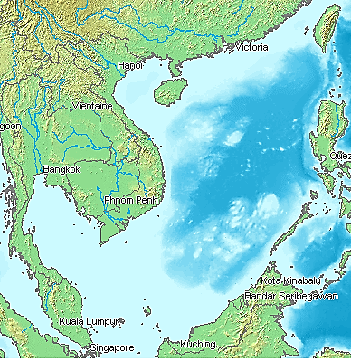

**BIỂN ĐÔNG**

* HS khác lắng nghe, bổ sung, chỉnh sửa sản phẩm giúp bạn và sản phẩm của cá nhân.

**Bước 4.** **GV dẫn dắt vào nội dung bài mới**: Biển Đông là một biển lớn, có vai trò quan trọng cả về mặt tự nhiên và kinh tế - chính trị - xã hội đối với khu vực nói riêng và trên thế giới nói chung. Vậy, Biển Đông nói chung và vùng biển Việt Nam thuộc Biển Đông có vị trí và phạm vi như thế nào? Để biết được những điều này, lớp chúng ta cùng tìm hiểu qua bài học hôm nay.

**2. Hoạt động 2: Hình thành kiến thức (200 phút)**

***Hoạt động* *2.1. Tìm hiểu về Khái quát về phạm vi Biển Đông (30 phút)***

***a. Mục tiêu*:** HS xác định được trên bản đồ phạm vi Biển Đông, các nước và vùng lãnh thổ có chung Biển Đông với Việt Nam.

***b. Tổ chức thực hiện:***

**Bước 1.** **Giao nhiệm vụ:**

* GV gọi HS đọc nội dung mục 1 SGK.

* GV treo hình 11.1 lên bảng.

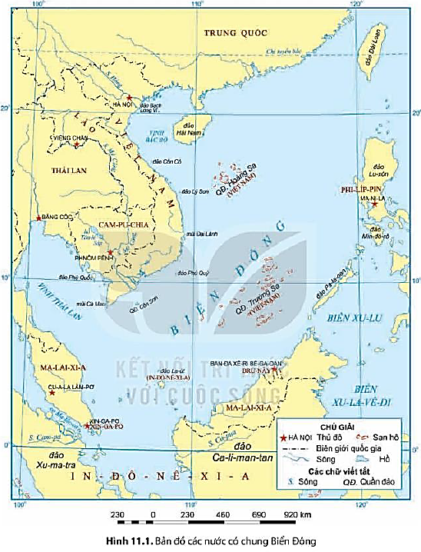

* GV yêu cầu HS quan sát hình 11.1 hoặc Atlat ĐLVN và thông tin trong bài, lần lượt trả lời các câu hỏi sau:

*1. Biển Đông có diện tích bao nhiêu? Lớn thứ mấy trên thế giới?*

*2. Biển Đông nằm ở đại dương nào? Trải dài trên những vĩ độ nào?*

*3. Xác định 2 vịnh biển lớn trong Biển Đông.*

*4. Xác định các quốc gia và vùng lãnh thổ có chung Biển Đông với nước ta.*

*5. Cho biết diện tích của phần biển Việt Nam trong biển Đông là bao nhiêu?*

**Bước 2.** **HS thực hiện nhiệm vụ:**

* HS quan sát hình 11.1 và đọc kênh chữ trong SGK, suy nghĩ để trả lời câu hỏi.

* GV quan sát, trợ giúp HS khi có yêu cầu. Đánh giá thái độ và khả năng thực hiện nhiệm vụ học tập của HS.

**Bước 3.** **Báo cáo kết quả và trao đổi, thảo luận:**

* Sau khi cá nhân HS có sản phẩm, GV lần lượt gọi HS trình bày sản phẩm của mình:

1. Biển Đông có diện tích khoảng 3,44 triệu km2, là biển lớn thứ 3 trong các biển trên thế giới.

2. Biển Đông thuộc Thái Bình Dương, trải rộng từ vĩ độ 30N đến vĩ độ 260B và từ kinh độ 1000 đến 1210Đ.

3. HS xác định được hai vịnh lớn là vịnh Bắc Bộ và vịnh Thái Lan.

4.

- Các nước có chung Biển Đông với Việt Nam là: Trung Quốc, Phi-lip-pin, In-đô-nê-xia, Bờ-ru-nây, Ma-lay-xia, Xing-ga-po, Thái Lan, Cam-pu-chia.

- Vùng lãnh thổ có chung Biển Đông với Việt Nam là: Đài Loan.

5. Vùng biển VN là một phần của Biển Đông, có diện tích khoàng 1 triệu km2.

* HS khác lắng nghe, bổ sung, chỉnh sửa sản phẩm giúp bạn và sản phẩm của cá nhân.

**Bước 4.** **Đánh giá:**

GV đánh giá tinh thần thái độ học tập của HS, đánh giá kết quả hoạt động của HS và chốt lại nội dung chuẩn kiến thức cần đạt.

**\* GV mở rộng:** Diện tích Biển Đông gấp ba lần diện tích đất liền: 1 triệu km2/331212km2). Tính trung bình tỷ lệ diện tích theo số km bờ biển thì cứ 100km2 có 1km bờ biển (so với trung bình của thế giới là 600km2 đất liền trên 1km bờ biển).

|  |
| --- |
| **1. Vị trí địa lí và phạm vi của Biển Đông**  - Biển Đông thuộc Thái Bình Dương, có diện tích khoảng 3,44 triệu km2, trải rộng từ vĩ độ 30N đến vĩ độ 260B và từ kinh độ 1000 đến 1210Đ.  - Vùng biển VN là một phần của Biển Đông, có diện tích khoàng 1 triệu km2.  - Các nước có chung Biển Đông với Việt Nam là: Trung Quốc, Phi-lip-pin, In-đô-nê-xia, Bờ-ru-nây, Ma-lay-xia, Xing-ga-po, Thái Lan, Cam-pu-chia. |

***Hoạt động 2.2. Tìm hiểu về Các vùng biển của Việt Nam ở Biển Đông (85 phút)***

***a. Mục tiêu*:**

- HS xác định được trên bản đồ các mốc xác định đường cơ sở, đường phân chia vịnh Bắc Bộ giữa Việt Nam và Trung Quốc.

- HS trình bày được khái niệm vùng nội thủy, lãnh hải, tiếp giáp lãnh hải, vùng đặc quyền kinh tế, thềm lục địa của Việt Nam (theo Luật Biển Việt Nam)

***b. Tổ chức thực hiện:***

**Bước 1.** **Giao nhiệm vụ:**

* GV gọi HS đọc nội dung mục 2 SGK.

* GV treo bảng 11.1, 11.2 và hình 11.2 đến 11.4 lên bảng.

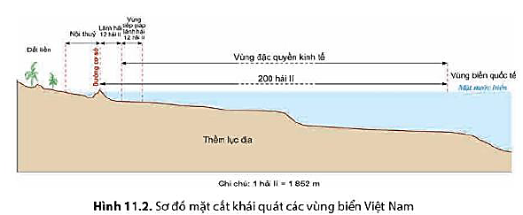

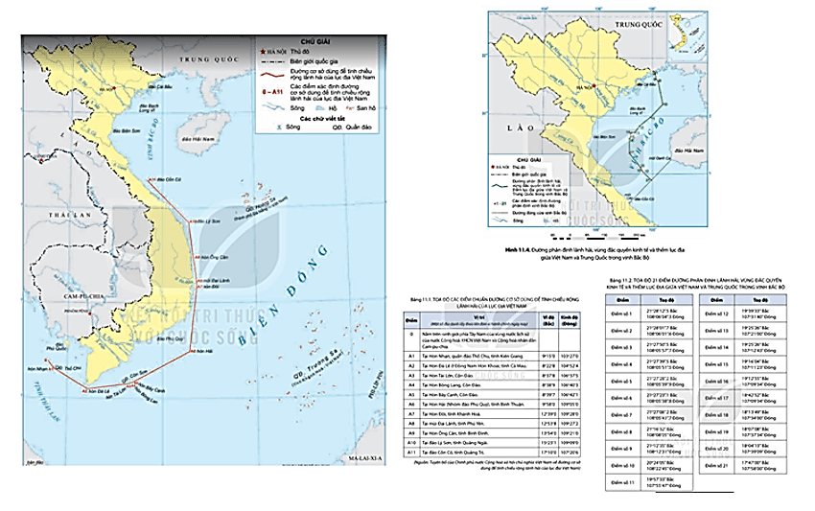

* GV chia lớp làm 8 nhóm, mỗi nhóm từ 4 đến 6 em, yêu cầu HS quan sát bảng 11.1, 11.2, hình 11.2 đến 11.4 và thông tin trong bày, thảo luận nhóm trong 15 phút để trả lời các câu hỏi theo phiếu học tập sau:

1. Nhóm 1, 2, 3, 4 – phiếu học tập số 1

|  |  |
| --- | --- |
| **Phần câu hỏi** | **Phần trả lời** |
| *Vùng biển nước ta có diện tích bao nhiêu và gồm những bộ phận nào?* |  |
| *Nêu căn cứ xác định vùng biển nước ta?* |  |
| *Đường cơ sở là gì? Xác định các mốc đường cơ sở trên biển dùng để tính chiều rộng lãnh hải của lục địa nước ta.* |  |
| *Nội thủy và lãnh hải khác nhau như thế nào?* |  |

2. Nhóm 5, 6, 7, 8 – phiếu học tập số 2

|  |  |
| --- | --- |
| **Phần câu hỏi** | **Phần trả lời** |
| *Vùng tiếp giáp lãnh hải và vùng đặc quyền kinh tế khác nhau như thế nào?* |  |
| *Nêu khái niệm thềm lục địa VN.* |  |
| *Nêu cách xác định thềm lục địa khi mép ngoài của rìa lục địa này cách đường cơ sở chưa đủ 200 hải lí và khi mép ngoài của rìa lục địa này vượt quá 200 hải lí tính từ đường cơ sở.* |  |
| *Ngày 25/12/2020 hiệp định gì đã được kí kết? Xác định đường phân chia vịnh Bắc Bộ giữa Việt Nam và Trung Quốc.* |  |

**Bước 2.** **HS thực hiện nhiệm vụ:**

* HS quan sát quan sát bảng 11.1, 11.2, hình 11.2 đến 11.4 và thông tin trong bày, suy nghĩ, thảo luận nhóm để trả lời câu hỏi.

* GV quan sát, trợ giúp HS khi có yêu cầu. Đánh giá thái độ và khả năng thực hiện nhiệm vụ học tập của HS.

**Bước 3.** **Báo cáo kết quả và trao đổi, thảo luận:**

* Sau khi nhóm HS có sản phẩm, GV cho các nhóm HS trình bày sản phẩm của mình, đại diện nhóm 3, 7 lên thuyết trình câu trả lời trước lớp:

1. Nhóm 3 – phiếu học tập số 1

|  |  |
| --- | --- |
| **Phần câu hỏi** | **Phần trả lời** |
| *Vùng biển nước ta có diện tích bao nhiêu và gồm những bộ phận nào?* | Vùng biển nước ta có diện tích khoàng 1 triệu km2 bao gồm nội thủy, lãnh hải, vùng tiếp giáp lãnh hải, vùng đặc quyền kinh tế và thềm lục địa. |
| *Nêu căn cứ xác định vùng biển nước ta?* | Căn cứ theo Pháp luật VN, điều ước quốc tế về biên giới lãnh thổ mà nước ta là thành viên và Công ước của Liên hợp quốc về Luật biển năm 1982. |
| *Đường cơ sở là gì? Xác định các mốc đường cơ sở trên biển dùng để tính chiều rộng lãnh hải của lục địa nước ta.* | - Đường cơ sở để tính chiều rộng lãnh hải VN là đường thẳng gãy khúc, nối liền các điểm từ 0 – A11.  HS xác định trên bản đồ:  - Mốc 0 - nằm trên ranh giới phía Tây Nam của vùng nước lịch sử của nước Cộng hòa xã hội chủ nghĩa Việt Nam và Cộng hòa nhân dân Campuchia.  - Mốc A1 - tại hòn Nhạn, quần đảo Thổ Chu, tỉnh Kiên Giang.  - Mốc A2 - tại hòn Đá Lẻ ở Đông Nam Hòn Khoai, tỉnh Cà Mau.  - Mốc A3 - tại hòn Tài Lớn, Côn Đảo.  - Mốc A4 - tại hòn Bông Lang, Côn Đảo.  - Mốc A 5 - tại hòn Bảy Cạnh, Côn Đảo.  - Mốc A6 - hòn Hải (nhóm đảo Phú Quý), tỉnh Bình Thuận.  - Mốc A7 - hòn Đôi, tỉnh Khánh Hòa.  - Mốc A8 - mũi Đại Lãnh, tỉnh Phú Yên.  - Mốc A9 - hòn Ông Căn, tỉnh Bình Định.  - Mốc A10 - đảo Lý Sơn, tỉnh Quảng Ngãi.  - Mốc A11 - đảo Cồn Cỏ, tỉnh Quảng Trị. |
| *Nội thủy và lãnh hải khác nhau như thế nào?* | - Nội thuỷ là vùng nước tiếp giáp với bờ biển, ở phía trong đường cơ sở và là bộ phận lãnh thổ của Việt Nam.  - Lãnh hải là vùng biển có chiều rộng 12 hải lí tính từ đường cơ sở ra phía biển. Ranh giới ngoài của lãnh hải là biên giới quốc gia trên biển của Việt Nam. |

2. Nhóm 7 – phiếu học tập số 2

|  |  |
| --- | --- |
| **Phần câu hỏi** | **Phần trả lời** |
| *Vùng tiếp giáp lãnh hải và vùng đặc quyền kinh tế khác nhau như thế nào?* | - Vùng tiếp giáp lãnh hải là vùng biển tiếp liền và nằm ngoài lãnh hải Việt Nam, có chiều rộng 12 hải lí tính từ ranh giới ngoài của lãnh hải.  - Vùng đặc quyền kinh tế là vùng biển tiếp liền và nằm ngoài lãnh hải Việt Nam, hợp với lãnh hải thành một vùng biển có chiều rộng 200 hải lí tính từ đường cơ sở. |
| *Nêu khái niệm thềm lục địa VN.* | Thềm lục địa Việt Nam là đáy biển và lòng đất dưới đáy biển, tiếp liền và nằm ngoài lãnh hải Việt Nam, trên toàn bộ phần kéo dài tự nhiên của lãnh thổ đất liền, các đảo và quần đảo của Việt Nam cho đến mép ngoài của rìa lục địa. |
| *Nêu cách xác định thềm lục địa khi mép ngoài của rìa lục địa này cách đường cơ sở chưa đủ 200 hải lí và khi mép ngoài của rìa lục địa này vượt quá 200 hải lí tính từ đường cơ sở.* | - Trường hợp mép ngoài của rìa lục địa này cách đường cơ sở chưa đủ 200 hải lí: thì thềm lục địa nơi đó được kéo dài đến 200 hải lí tính từ đường cơ sở.  - Trường hợp mép ngoài của rìa lục địa này vượt quá 200 hải lí tính từ đường cơ sở: thì thềm lục địa nơi đó được kéo dài không quá 350 hải lí tính từ đường cơ sở hoặc không quá 100 hải lí tính từ đường đẳng sâu 2500 m. |
| *Ngày 25/12/2020 hiệp định gì đã được kí kết? Xác định đường phân chia vịnh Bắc Bộ giữa Việt Nam và Trung Quốc.* | - Ngày 25/12/2000, Hiệp định về phân định lãnh hải, vùng đặc quyền kinh tế và thềm lục địa của VN và Trung Quốc trong vịnh Bắc Bộ đã được kí kết.  - HS xác định: Đường phân định vịnh Bắc Bộ giữa Việt Nam và Trung Quốc được xác định bằng 21 điểm có tọa độ xác định, nối tuần tự với nhau bằng các đoạn thẳng. |

* HS các nhóm còn lại lắng nghe, bổ sung, chỉnh sửa sản phẩm giúp nhóm bạn và sản phẩm của nhóm mình.

**Bước 4.** **Đánh giá:**

GV đánh giá tinh thần thái độ học tập của HS, đánh giá kết quả hoạt động của HS và chốt lại nội dung chuẩn kiến thức cần đạt.

|  |
| --- |
| **2. Các vùng biển của Việt Nam ở Biển Đông**  - Đường cơ sở để tính chiều rộng lãnh hải VN là đường thẳng gãy khúc, nối liền các điểm từ 0 – A11.  - Vùng biển nước ta có diện tích khoàng 1 triệu km2.  - Nội thuỷ là vùng nước tiếp giáp với bờ biển, ở phía trong đường cơ sở và là bộ phận lãnh thổ của Việt Nam.  - Lãnh hải là vùng biển có chiều rộng 12 hải lí tính từ đường cơ sở ra phía biển. Ranh giới ngoài của lãnh hải là biên giới quốc gia trên biển của Việt Nam.  - Vùng tiếp giáp lãnh hải là vùng biển tiếp liền và nằm ngoài lãnh hải Việt Nam, có chiều rộng 12 hải lí tính từ ranh giới ngoài của lãnh hải.  - Vùng đặc quyền kinh tế là vùng biển tiếp liền và nằm ngoài lãnh hải Việt Nam, hợp với lãnh hải thành một vùng biển có chiều rộng 200 hải lí tính từ đường cơ sở.  - Thềm lục địa Việt Nam là đáy biển và lòng đất dưới đáy biển, tiếp liền và nằm ngoài lãnh hải Việt Nam, trên toàn bộ phần kéo dài tự nhiên của lãnh thổ đất liền, các đảo và quần đảo của Việt Nam cho đến mép ngoài của rìa lục địa.  - Đường phân định vịnh Bắc Bộ giữa Việt Nam và Trung Quốc được xác định bằng 21 điểm có tọa độ xác định, nối tuần tự với nhau bằng các đoạn thẳng. |

***Hoạt động* *2.3. Tìm hiểu về Đặc điểm tự nhiên vùng biển đảo Việt Nam***

***(85 phút)***

***a. Mục tiêu*:** HS trình bày được đặc điểm tự nhiên vùng biển đảo VN.

***b. Tổ chức thực hiện:***

**Bước 1.** **Giao nhiệm vụ:**

* GV gọi HS đọc nội dung mục 1 SGK.

* GV treo hình 11.5 lên bảng.

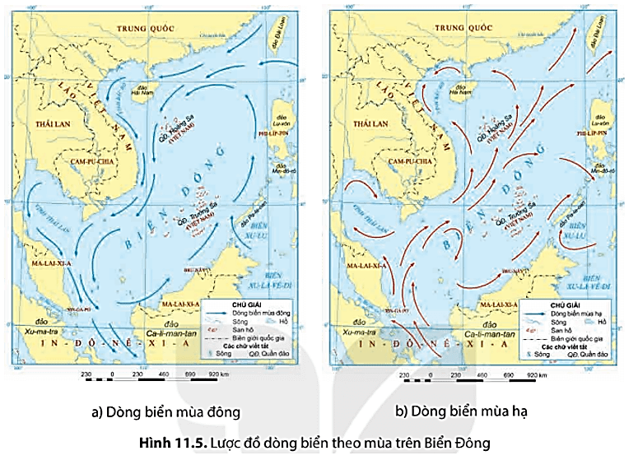

* GV yêu cầu HS quan sát hình 11.5 và thông tin trong bài, lần lượt trả lời các câu hỏi sau:

*1. Địa hình ven biển nước ta gồm những dạng địa hình gì?*

*2. Thềm lục địa nước ta có đặc điểm gì?*

*3. Xác định các đảo và quần đảo của nước ta. Các đảo và quần đảo nước ta đóng vai trò gì?*

*4. Trình bày đặc điểm nhiệt độ và lượng mưa trên biển ở nước ta.*

*5. Xác định các hướng gió thổi trên biển ở nước ta.*

*6. Vùng biển nước ta có những thiên tai nào? Trung bình mỗi năm trước ta có bao nhiêu cơn bão? Tần suất bão lớn nhất là vào tháng nào? Đổ bộ vào vùng nào của nước ta.*

*7. Xác định hướng chảy của dòng biển trong vùng biển nước ta. Nguyên nhân nào tạo nên hướng chảy của các dòng biển.*

*8. Độ muối của nước biển là bao nhiêu? Độ muối của nước biển thay đổi như thế nào?*

*9. Nêu đặc điểm chế độ triều của nước ta.*

**Bước 2.** **HS thực hiện nhiệm vụ:**

* HS quan sát quan sát hình 11.5 và đọc kênh chữ trong SGK, suy nghĩ để trả lời câu hỏi.

* GV quan sát, trợ giúp HS khi có yêu cầu. Đánh giá thái độ và khả năng thực hiện nhiệm vụ học tập của HS.

**Bước 3.** **Báo cáo kết quả và trao đổi, thảo luận:**

* Sau khi cá nhân HS có sản phẩm, GV lần lượt gọi HS trình bày sản phẩm của mình:

1. Địa hình ven biển rất đa dạng, bao gồm: vịnh cửa sông, bờ biển mài mòn, tam giác châu, các bãi cát phẳng, cồn cát, đầm phá, vũng vịnh nước sâu,...

2. Địa hình thềm lục địa có sự tiếp nối với địa hình trên đất liền. Vùng thềm lục địa rộng, bằng phẳng ở phía bắc và phía nam, hẹp và sâu ở miền Trung.

3.

- Tên một số đảo: đảo Cát Bà (Hải Phòng), đảo Bạch Long Vĩ (Hải Phòng), đảo Cồn Cỏ (Quảng Trị), đảo Lý Sơn (Quảng Ngãi), đảo Phú Quốc (Kiên Giang ), đảo Phú Quý (Bình Thuận ),…

- Tên một số quần đảo: quần đảo Hoàng Sa (Đà Nẵng), quần đảo Trường Sa (Khánh Hòa), quần đảo Thổ Chu (Kiên Giang),…

- Các đảo và quần đảo đóng vai trò rất quan trọng về kinh tế - chính trị và an ninh quốc phòng.

4.

- Nhiệt độ bề mặt nước biển trung bình năm là trên 23°C.

+ Mùa hạ: nhiệt độ giữa các vùng biển ít chênh lệch;

+ Mùa đông: nhiệt độ giảm khá nhanh từ vùng biển phía nam lên vùng biển phía bắc.

+ Biên độ nhiệt độ trung bình năm ở vùng biển đảo nhỏ hơn trên đất liền.

- Lượng mưa trên biển thường nhỏ hơn trên đất liền, khoảng trên 1100 mm/năm; các đảo có lượng mưa lớn hơn.

5. Hướng gió thay đổi theo mùa:

-Từ tháng 10 đến tháng 4 năm sau, gió mùa mùa đông và Tín phong có hướng đông bắc chiếm ưu thế;

- Từ tháng 5 đến tháng 9, gió mùa hướng đông nam chiếm ưu thế.

- Gió trên biển mạnh hơn trên đất liền rõ rệt.

6.

- Vùng biển nước ta là nơi chịu nhiều thiên tai: bão, áp thấp nhiệt đới, lốc,...

- Trung bình mỗi năm có 3 - 4 cơn bão trực tiếp đổ bộ vào đất liền Việt Nam.

- Tần suất bão lớn nhất là vào tháng 9. Đổ bộ vào vùng Bắc Trung Bộ.

7.

- Hướng chảy của dòng biển ven bờ ở nước ta thay đổi theo mùa:

+ Mùa đông, dòng biển có hướng: đông bắc - tây nam.

+ Mùa hạ, dòng biển chảy theo hướng tây nam - đông bắc.

- Nguyên nhân: do hoạt động của gió mùa.

8. Độ muối bình quân của Biển Đông là 30 - 33%0; thay đổi theo khu vực, theo mùa và theo độ sâu.

9. Chế độ thuỷ triều rất đa dạng:

- Bao gồm: nhật triều đều, nhật triều không đều, bán nhật triều và bán nhật triều không đều. Trong đó, chế độ nhật triều đều rất điển hình (đặc biệt ở vịnh Bắc Bộ).

- Độ cao triều cũng thay đổi tuỳ đoạn bờ biển (cao nhất là từ Quảng Ninh đến Thanh Hoá, thấp nhất là vùng biển ven bờ đồng bằng sông Cửu Long).

* HS khác lắng nghe, bổ sung, chỉnh sửa sản phẩm giúp bạn và sản phẩm của cá nhân.

**Bước 4.** **Đánh giá:**

GV đánh giá tinh thần thái độ học tập của HS, đánh giá kết quả hoạt động của HS và chốt lại nội dung chuẩn kiến thức cần đạt.

**\* GV mở rộng:** Thuỷ triều Việt Nam diễn biến khá đa dạng: với chiều dài 3260km bờ biển có đủ các chế độ thuỷ triều của thế giới như nhật triều, nhật triều không đều, bán nhật triều và bán nhật triều không đều phân bố xen kẽ, kế tiếp nhau. Đặc biệt, nhật triều ở đảo Hòn Dấu (Đồ Sơn) là điển hình trên thế giới.

1. Vùng bờ biển Bắc Bộ và Thanh Hoá: nhật triều. Hòn Gai, Hải Phòng thuộc nhật triều rất thuần nhất với số ngày nhật triều hầu hết trong tháng. Độ lớn triều khoảng 3,6 - 2,6 m. Ở phía nam Thanh Hoá có 18 - 22 ngày nhật triều.

2. Vùng bờ biển Trung Bộ từ Nghệ An đến Cửa Gianh: nhật triều không đều, số ngày nhật triều chiếm hơn nửa tháng. Độ lớn triều khoảng 2,5 - 1,2 m.

3. Vùng biển phía nam Cửa Gianh đến cửa Thuận An: bán nhật triều không đều. Độ lớn triều khoảng 1,0 - 0,6 m.

4. Vùng biển Thuận An và lân cận: bán nhật triều.

5. Nam Thuận An đến bắc Quảng Nam: bán nhật triều không đều, độ lớn triều khoảng 1,2 - 0,8 m.

6. Giữa Quảng Nam đến Bình Thuận: nhật triều không đều. Độ lớn triều khoảng 2,0 - 1,2 m.

7. Từ Hàm Tân đến gần mũi Cà Mau: bán nhật triều không đều. Độ lớn khoảng 3,5 - 2,0 m.

8. Từ mũi Cà Mau đến Hà Tiên: nhật triều không đều. Độ lớn triều khoảng trên duới 1 m.

|  |
| --- |
| **3. Đặc điểm tự nhiên vùng biển đảoViệt Nam**  ***a. Địa hình***  - Địa hình ven biển rất đa dạng, bao gồm: vịnh cửa sông, bờ biển mài mòn, tam giác châu, các bãi cát phẳng, cồn cát, đầm phá, vũng vịnh nước sâu,...  - Vùng thềm lục địa rộng, bằng phẳng ở phía bắc và phía nam, hẹp và sâu ở miền Trung.  - Có nhiểu đảo và quần đảo, trong đó có 2 quần đảo xa bờ là Hoàng Sa và Trường Sa.  ***b. Khí hậu***  - Nhiệt độ: khá cao, trên 23°C, biên độ nhiệt nhỏ hơn đất liền.  - Lượng mưa: nhỏ hơn trên đất liền khoảng trên 1100 mm/năm.  - Gió trên Biển: thay đổi theo mùa và mạnh hơn trên đất liền.  - Thiên tai: bão, lốc, áp thấp nhiệt đới,...  ***c. Hải văn***  - Độ muối trung bình là 32 - 33%0.  - Dòng biển: thay đổi theo mùa: mùa đông, dòng biển có hướng đông bắc - tây nam; mùa hạ, là tây nam - đông bắc.  - Chế độ thủy triều: nhật triều đều, nhật triều không đều, bán nhật triều và bán nhật triều không đều. |

**3. Hoạt động 3: Luyện tập (10 phút)**

***a. Mục tiêu:*** Nhằm củng cố, hệ thống hóa, hoàn thiện kiến thức mới mà HS đã được lĩnh hội ở hoạt động hình thành kiến thức.

***b. Tổ chức thực hiện:***

**Bước 1.** **Giao nhiệm vụ:**

GV yêu cầu HS dựa vào kiến thức đã học, hãy trả lời câu hỏi sau:[*Dựa vào hình 11.5, hãy cho biết sự khác nhau về hướng chảy của dòng biển mùa đông và dòng biển mùa hạ trên biển đông.*](https://tailieumoi.vn/bai-viet/87702/dua-vao-hinh-115-hay-cho-biet-su-khac-nhau-ve-huong-chay-cua-dong-bien-mua-dong)

**Bước 2.** **HS thực hiện nhiệm vụ:**

* HS dựa vào hình 11.5 và kiến thức đã học, suy nghĩ, trao đổi với bạn để trả lời câu hỏi.

* GV quan sát, trợ giúp HS khi có yêu cầu. Đánh giá thái độ và khả năng thực hiện nhiệm vụ học tập của HS.

**Bước 3.** **Báo cáo kết quả và trao đổi, thảo luận:**

* Sau khi cá nhân HS có sản phẩm, GV lần lượt gọi HS trình bày sản phẩm của mình:

 Dòng biển ven bờ nước ta có sự thay đổi theo mùa về hướng chảy:

- Mùa đông, dòng biển có hướng đông bắc - tây nam;

- Mùa hạ, dòng biển chảy theo hướng ngược lại, là tây nam - đông bắc.

* HS còn lại lắng nghe, bổ sung, chỉnh sửa sản phẩm giúp bạn và sản phẩm của cá nhân.

**Bước 4.** **Đánh giá:**

GV đánh giá tinh thần thái độ học tập của HS, đánh giá kết quả hoạt động của HS.

**4. Hoạt động 4: Vận dụng (5 phút)**

***a. Mục tiêu:*** Vận dụng kiến thức mới mà HS đã được lĩnh hội để giải quyết những vấn đề mới trong học tập.

***b. Tổ chức thực hiện:***

**Bước 1.** **Giao nhiệm vụ:** GV đặt câu hỏi cho HS: [*Tìm hiểu về vị trí địa lý, đặc điểm tự nhiên của một trong các khu vực biển và hải đảo sau: vịnh Bắc Bộ, vịnh Thái Lan, quần đảo Hoàng Sa, quần đảo Trường Sa.*](https://tailieumoi.vn/bai-viet/87704/tim-hieu-ve-vi-tri-dia-ly-dac-diem-tu-nhien-cua-mot-trong-cac-khu-vuc-bien-va)

**Bước 2.** **HS thực hiện nhiệm vụ:** HS tìm kiếm thông tin trên Internet và thực hiện nhiệm vụ ở nhà.

**Bước 3.** **Báo cáo kết quả và trao đổi, thảo luận:**

* Sau khi cá nhân HS có sản phẩm, GV lần lượt gọi HS trình bày sản phẩm của mình vào tiết học sau:

Lựa chọn: Trình bày vị trí địa lí, đặc điểm tự nhiên của quần đảo Trường Sa

- Vị trí địa lí:

+ Quần đảo Trường Sa của Việt Nam nằm về phía Nam Biển Đông, ở trong khoảng từ 6030’ đến 120 độ vĩ Bắc, 111000 đến 117020’ độ kinh Đông; Cách vịnh Cam Ranh (Khánh Hòa) khoảng 248 hải lý và cách đảo Hải Nam (Trung Quốc) gần 600 hải lý.

+ Đây là quần thể gồm hơn 100 đảo, bãi ngầm, bãi san hô, trải rộng trên vùng biển khoảng 180.000 km2 và án ngữ vùng biển rộng phía Đông Nam nước ta.

+ Căn cứ vào vị trí và khoảng cách giữa các đảo, quần đảo Trường Sa được chia thành 8 cụm: Song Tử, Thị Tứ, Loại Ta, Nam Yết, Sinh Tồn, Trường Sa, Thám Hiểm và Bình Nguyên.

- Đặc điểm tự nhiên:

+ Diện tích các đảo: các đảo thuộc quần đảo Trường Sa có diện tích nhỏ; trong đó, Ba Bình là đảo rộng nhất, có diện tích khoảng 0,6 km2.

+ Độ cao của các đảo (so với mặt nước biển trung bình) khoảng từ 3 m - 5 m; cao nhất là đảo Song Tử Tây, khoảng từ 4 m - 6 m (lúc thủy triều xuống).

+ Chất đất trên các đảo chủ yếu là cát san hô, có lẫn các lớp phân chim và mùn cây, dày khoảng 5 cm - 10 cm.

+ Một số đảo có mạch nước ngầm, có thể tạo ra các giếng nước ngọt, như: Song Tử Tây, Song Tử Đông, Trường Sa, v.v. Đây là vấn đề rất quan trọng để đưa dân ra sinh sống trên các đảo và phát triển dịch vụ hậu cần nghề cá.

+ Ngoài các đảo nổi, còn có các bãi đá, san hô ngầm, như: Sinh Tồn Đông, Chữ Thập, Châu Viên, Ga Ven, Ken Nan, Đá Lớn, Thuyền Chài, v.v.

+ Khí hậu ở quần đảo Trường Sa được chia thành hai mùa: mùa khô (từ tháng 1 đến tháng 5) và mùa mưa (từ tháng 5 đến tháng 1 của năm sau) với lượng mưa rất lớn, khoảng hơn 2.500 mm. Các hiện tượng thời tiết cực đoan, như: giông, lốc diễn ra quanh năm và là nơi thường xuyên hứng chịu các cơn bão lớn đi qua.

+ Thảm thực vật ở quần đảo Trường Sa tương đối phong phú với nhiều loại cây xanh, như: phong ba, mù u, bàng vuông, phi lao và một số dây leo, cỏ dại vùng nhiệt đới. Đặc biệt, trên đảo Song Tử Đông có cả vườn dừa và nhiều cây nhỏ.

+ Nguồn lợi hải sản ở Trường Sa cũng rất đa dạng, bao gồm nhiều loại động vật quý, hiếm và có giá trị kinh tế cao, nhất là tôm hùm, vích và cá ngừ đại dương, v.v.

* HS còn lại lắng nghe, bổ sung, chỉnh sửa sản phẩm giúp bạn và sản phẩm của cá nhân.

**Bước 4.** **Đánh giá:**

GV đánh giá tinh thần thái độ học tập của HS, đánh giá kết quả hoạt động của HS.